Braas Opal Biber G 18/38 Anthrazit Halber Biber paarw. Geradschnitt kantig

BMI Deutschland BRAAS

Eigenschaften

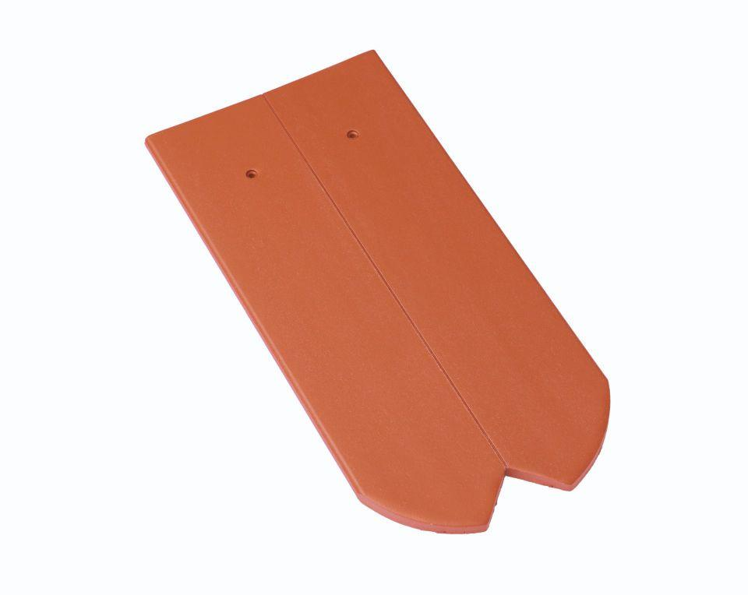

GTIN:

4019503039550

HAN:

07085204

Art Dachziegel

Biberschwanz-Ziegel

Farbton

anthrazit

Format

Halber Ziegel

Oberfläche

engobiert

Werkstoff

Ton

Breite (mm)

90,00

Länge (mm)

380,00

Deckbreite (mm)

90,00

Farbtonbezeichnung Hersteller

Anthrazit